Analyse dimensionnelle énergétique comparative du futur lycée

Puissance active maximale consommée : 39,55 kW
Puissance active moyenne consommée : 17,26 kW
Puissance réactive maximale consommée : 15,28 kVAR
Puissance réactive moyenne consommée : 5,2 kVAR
Puissance apparente maximale consommée : 41,17 kVA
Puissance apparente moyenne consommée : 18,2 kVA
Courbe S_{Tot} en fonction du temps
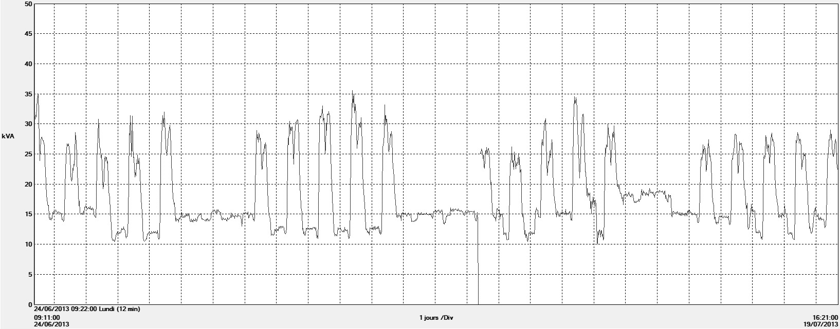
36kVA
Zoom courbe S_{Tot} en fonction du temps
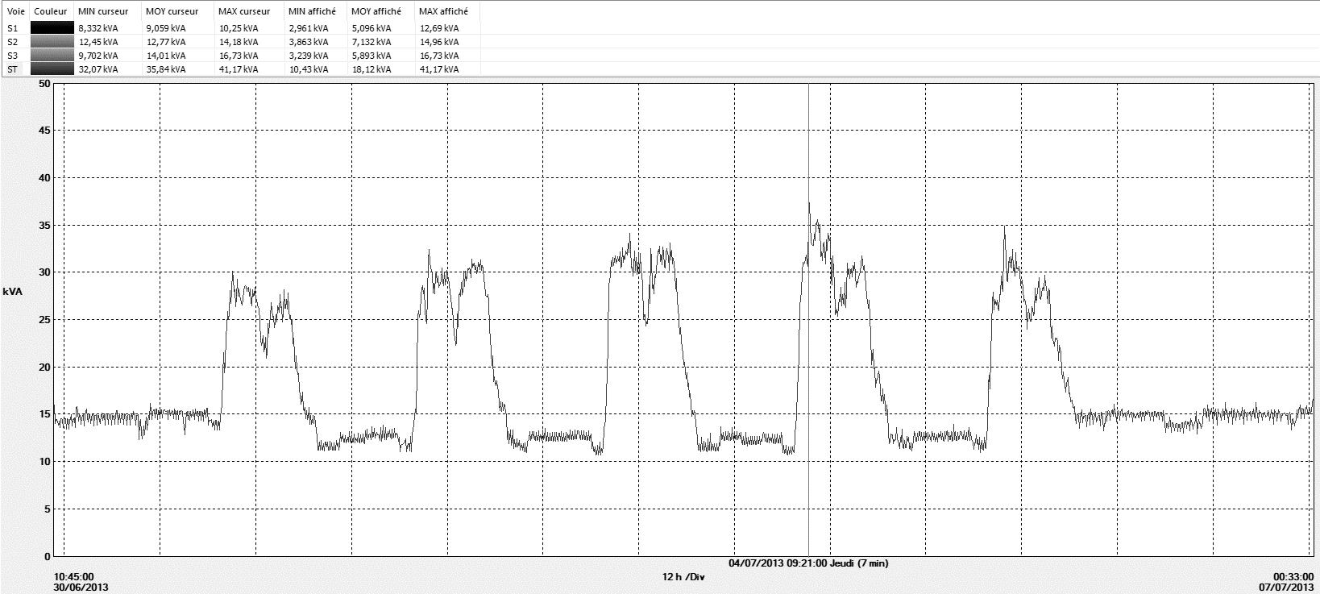
41,17kVA
1 min
38,37kVA
1 min
36kVA
- P_{souscrite} sans compensation
Option 1 : Pour qu’il n’y ait aucun dépassement, il faut passer à une puissance souscrite de 42kVA.
Option 2 : La puissance souscrite surveillée peut être choisie à 36kVA mais au cours de l’année, on peut constater qu’il y aura des dépassements. La facturation de l’énergie sera donc majorée.

- Intérêt de la compensation
Courbe $\tan\left(φ\right)$ en fonction du temps
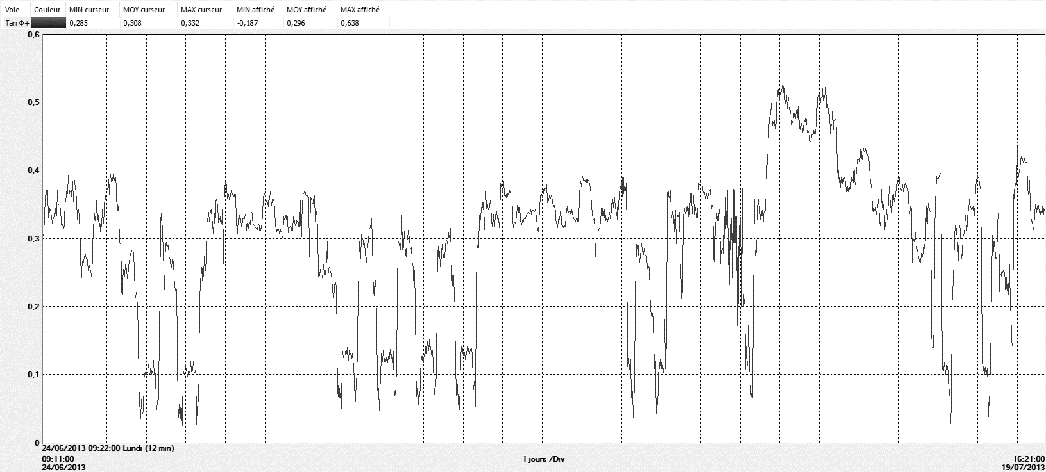
18/07-00h au 19/07-6h05
12/07-16h au 15/07-6h30
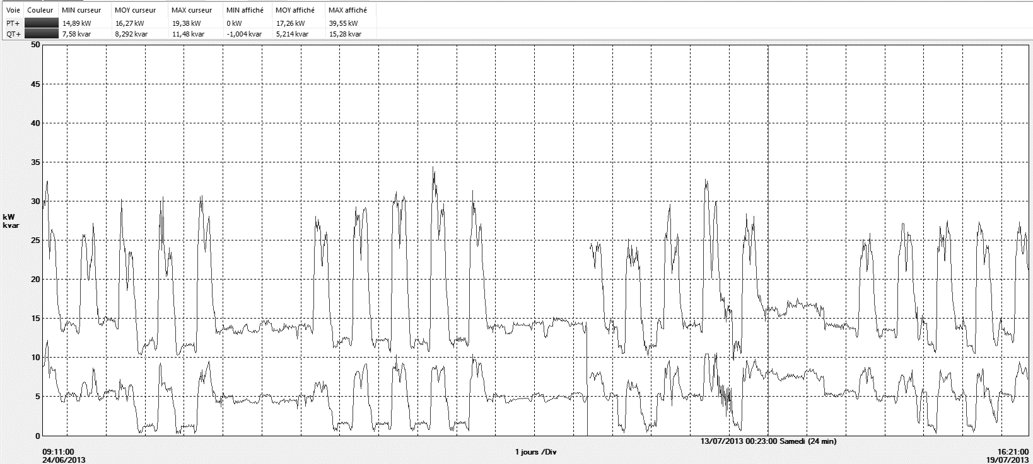
11,48kVAR
19,38kW
Courbe $\cos\left(φ\right)$ en fonction du temps
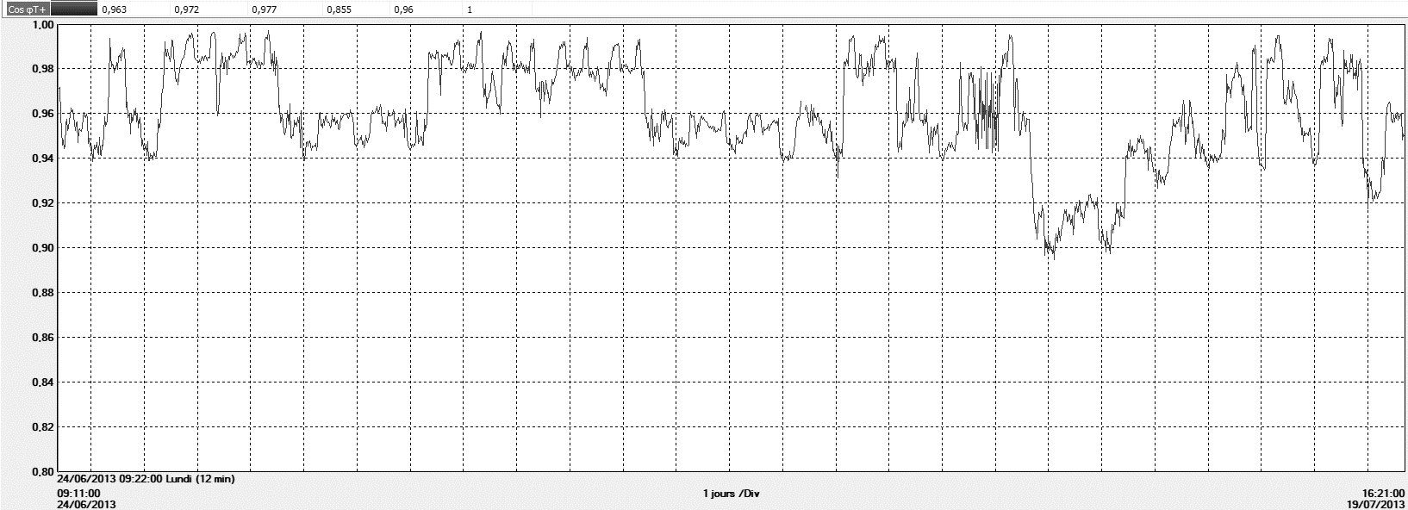
0,93
Option 1 : Le $\cos\left(φ\right)$ moyen est à 0,96, le $\tan\left(φ\right)$ moyen est inférieur à 0,4 donc il n’y a aucune raison de compenser la puissance réactive consommée.
Les dépassements de $\tan\left(φ\right)$ représente 20h sur 27 jours soit environ 20h sur un mois.
Option 2 : Le lycée fonctionne sur 36 semaines soit 9 mois, la période de dépassement du $\tan\left(φ\right)$ correspondrait à 180h par an soit environ 7,5 jours
Si on veut supprimer tout dépassement du $\tan\left(φ\right)$ et donc avoir un facteur de puissance égal à 1, on peut opter pour une compensation.
On aurait, pour $\cos\left(φ\right)$ = 1, S = P, donc S_{max} = P_{max} = 39,55kW ; la puissance souscrite passerait à 40kVA au lieu de 42kVA.
- Choix de la batterie de compensation :
Le THD en courant ne dépasse pas 15% (ne pas tenir compte du THD max affiché qui est erroné en raison des valeurs lors de la coupure), La batterie sera donc prévue pour réseau non pollué.
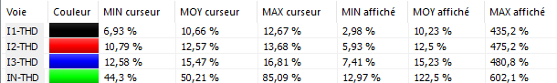
La puissance réactive à compenser serait Q_{max} = 15,28kVAR soit une armoire de compensation de 16kVar
- Choix final :
Puissance souscrite 42kVA sans compensation

- Analyse de l’onde de tension :
Valeur de la fréquence :
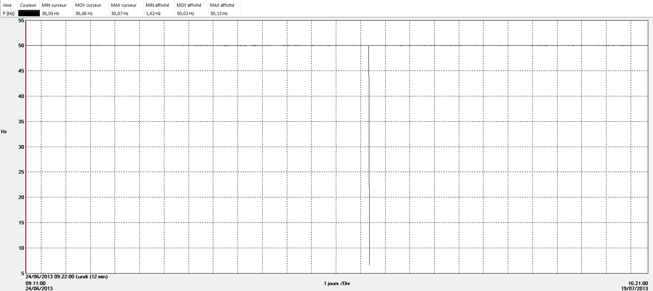
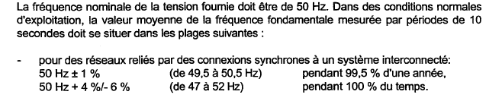
Cl : La fréquence répond à la norme 50160 (Attention, ne pas tenir compte de la coupure)

Valeur efficace de la tension :
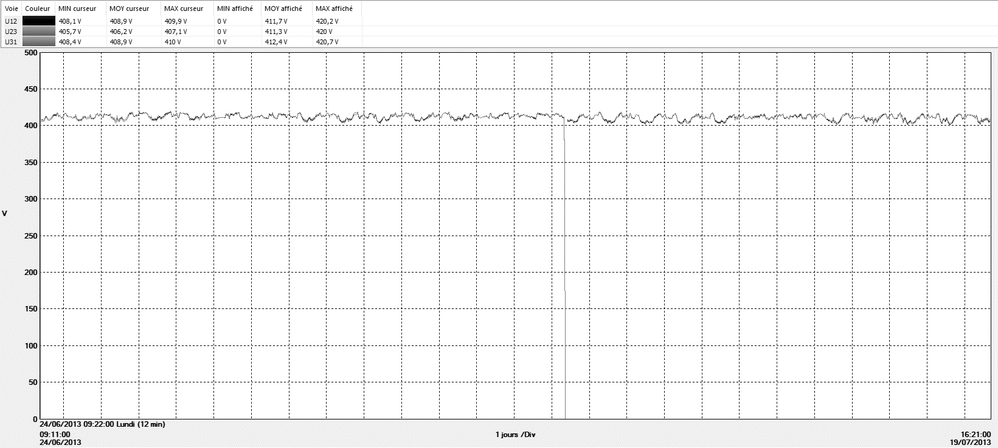
360V
440V
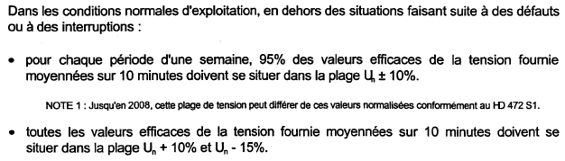
On constate que $360V<U_{n}<440V$
Cl : La Valeur efficace de tension répond à la norme 50160 (Attention, ne pas tenir compte de la coupure)

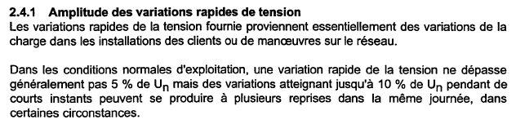

Cl : l’amplitude des variations rapides de tension répond à la norme 50160
(Attention, ne pas tenir compte de la coupure)

Aucune remarque sur l’effet flicker

Déséquilibre des tensions
Relevé pris sur une semaine
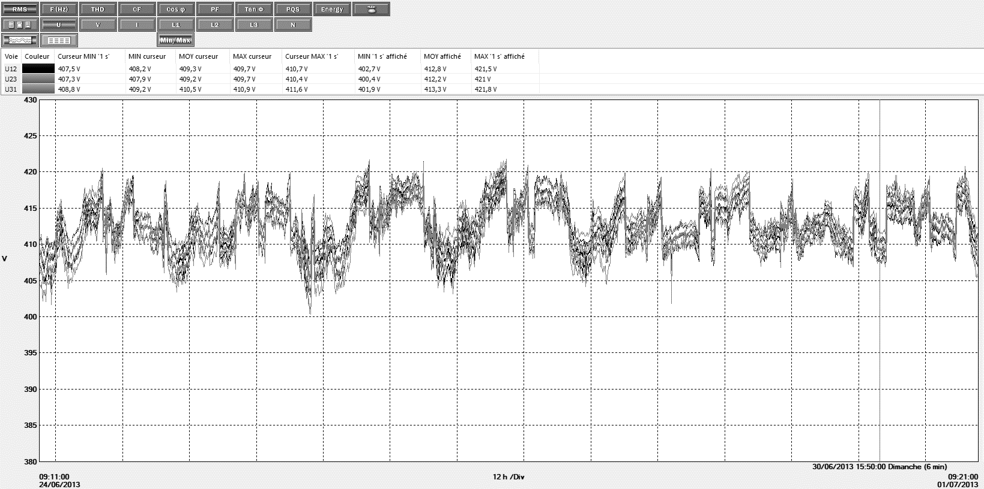
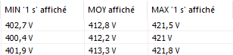
Sur les valeurs mini : $402,7-400,4=2,3V$
Sur les valeurs moy : $412,2-413,3=1,1V$
Sur les valeurs max : $421-421,8=0,8V$

Cl : Le déséquilibre des tensions est inférieur à 10% (Attention, ne pas tenir compte de la coupure)

THD des tensions :
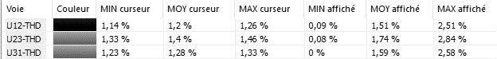
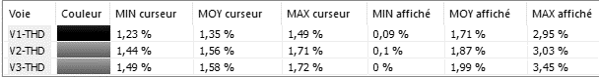
Cl : Le THD_{u} des tensions est inférieur à 8% (Attention, ne pas tenir compte de la coupure)

- Conformité de la tension : Les tensions sont conformes à la NFC 50160 (sur les indicateurs analysables du relevé PEL)

- Etude de la source d’énergie locale :
L’énergie consommée sur l’échantillon de 607h soit 25j est de 10,45 MWh
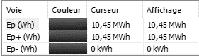
Le lycée fonctionne sur 36 semaines soit 252 jours soit environ 10 fois plus.
On peut estimer la consommation à 105 MWh
On souhaite installer un champ photovoltaïque qui produirait la moitié de l’énergie consommée soit 53 MWh environ.
La simulation Calsol de INES nous donne
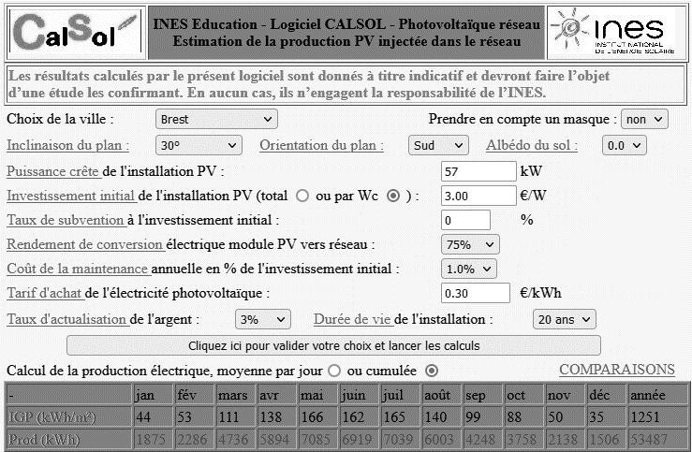
En conclusion, il faut une puissance crête installée de 57kW à Brest, exposition sud avec une inclinaison de 30° et sans réflexion au sol pour produire à l’année 53,5 MWh
- Choix PV :
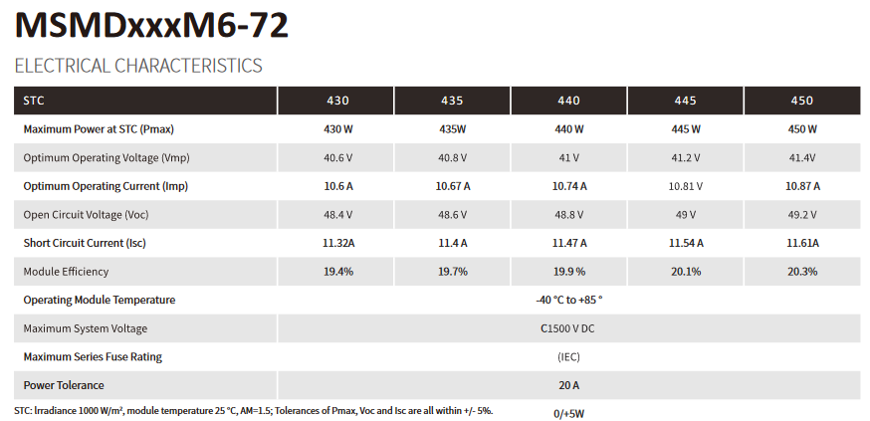
Il faudra 127 panneaux

- Surface de couverture :
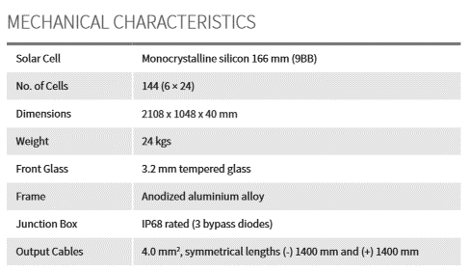
Chaque panneau présente une surface de 2,209m²
La surface de couverture sera de 280,6m² (sachant que le toit concerné à pour dimension 60m x 12m donc 720 m²)

- Choix de l’onduleur :
IMEON Energy, 2 onduleurs X-TREM 27
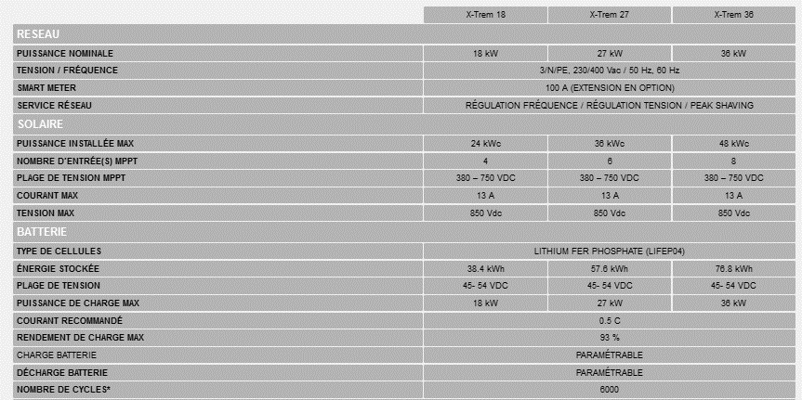
Onduleur réseau embarquant un hacheur MPPT et autorisant la connexion Réseau/Batterie

- Changement de puissance souscrite :
Les calculs du champ solaire sont effectués pour compenser de moitié la puissance consommée soit environ 20kW
Le système étant en autoconsommation soit « batteries » et « renvoi réseau »
La puissance souscrite pourra être divisée par deux soit 21kVA
On fixera à 36kVA afin de rester en puissance surveillée.
Remarque :
Courbe P sur une journée type
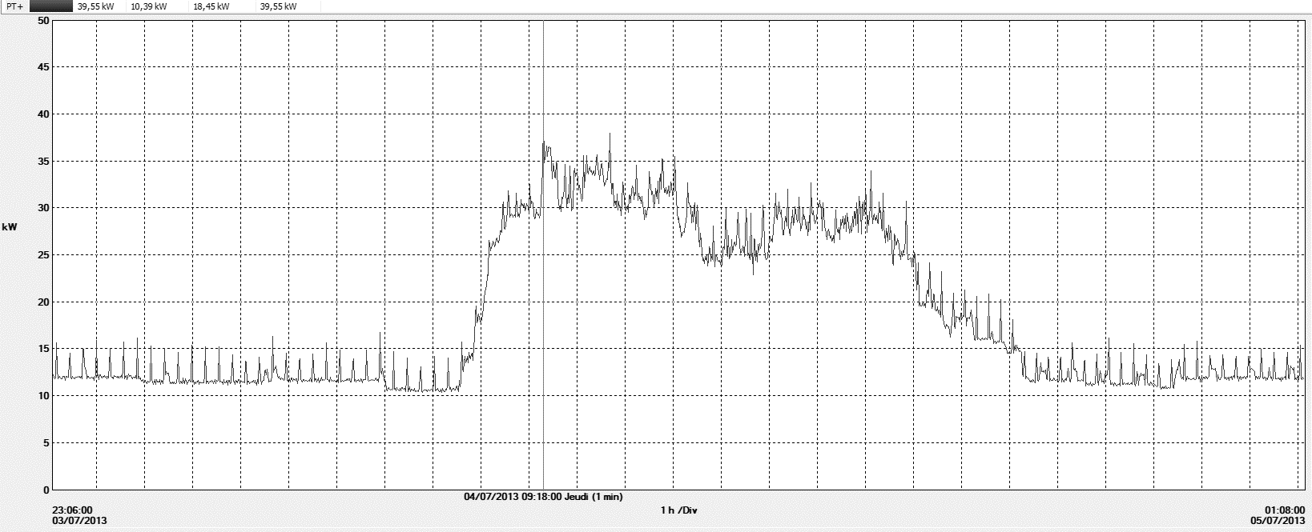
9h
20kW
En réalité, sur un jour il y a un appel de puissance durant 9h de 40kW dont la moitié peut être fournie par le champ solaire ; l’autre par le réseau. Le reste de la journée peut être fournie par le champ solaire à condition qu’il y ait du soleil et que les batteries soient chargées, si ce n’est pas le cas, il y aura des dépassements de puissance.

- Analyse de la coupure :
Il y a coupure tension et courant sur les trois phases d’une durée de 2h environ.
Il doit s’agir d’une coupure sur le réseau de distribution car aucun fort appel de courant n’est visible avant la coupure, donc les disjoncteurs de protection ne se sont pas ouverts (pas de surcharge ni de court-circuit)

- La solution la plus économique est de passer sur une distribution normal/secours à temps mort avec un délestage des circuits secondaires et une source de secours de type ASI avec une autonomie de 2h.
Le stockage de l’énergie électrique provenant du champ solaire permettra de pallier à toute coupure, néanmoins si les batteries sont déchargées, l’ASI permettra une continuité de service de 2h

